项目名称
系统测试报告

X
测试小组

文档信息
文档名称：
作者：
审核人：
变更信息
版本 | 原因 |  | 作者 | 日期
v1.0 | 起草

目 录
目录
目 录 1
第一章 引 言 2
1.1 项目概述 2
1.1.1 编写目的 2
1.2 预期读者 2
1.3 术语定义 2
第二章 测试环境 3
2.1软硬件环境 3
2.2网络拓扑 3
第三章 测试结果 4
3.1 任务完成情况 4
3.2 用例情况 4
3.3 缺陷Bug情况 4
缺陷Bug有效性 4
Bug性质及模块分布（统计有效bug） 4
Bug性质分布图 5
bug模块分布图 5
缺陷Bug引入原因分布 6
Bug状态分布 6
Bug状态分布图 7
Bug版本走势图 7
第四章 测试分析 9
4.1 Bug情况分析 9
4.1.1 bug性质分析 9
4.1.2 Bug状态分析 9
4.1.3 业务逻辑问题 9
4.1.4 系统功能问题 9
4.1.5 界面易用性问题 9
4.1.6 版本bug数量趋势图 9
4.2 测试总结 9
4.3 测试局限性 9

引 言

项目概述

1.1.1 编写目的
编写该测试总结报告主要有以下几个目的
1． 通过对测试结果的分析，得到对软件质量的评价
2． 分析测试的过程，产品，资源，信息，为以后制定测试计划提供参考
3． 评估测试测试执行和测试计划是否符合
4． 分析系统存在的缺陷，为修复和预防 bug 提供建议

预期读者
主要读者：XX 项目管理人员，XX 项目测试经理
其他读者：XX 项目相关人员。

术语定义
- 测试环境

2.1软硬件环境
硬件环境 | 应用服务器 | 数据库服务器 | 客户端
硬件配置
软件配置
网络环境

2.2网络拓扑
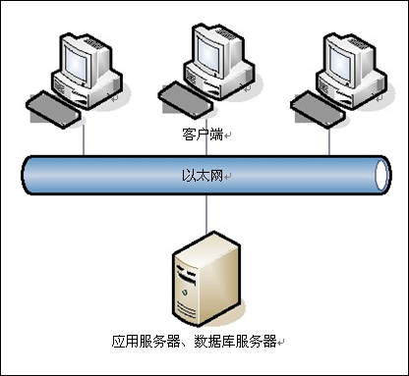
- 测试结果

任务完成情况
时间 | 任务 | 任务完成情况 | 意外解决
 |  | 完成
 |  | 未完成，原因

用例情况
书写用例的个数
用例书写方式
流程图情况

缺陷Bug情况

缺陷Bug有效性
缺陷Bug总数 | 有效bug数 | 1-4级bug数

Bug性质及模块分布（统计有效bug）
模块 | Bug性质
模块 | 1级  紧急 | 2级  高 | 3级  中 | 4级  低 | 5级  建议 | 总数

Bug性质分布图
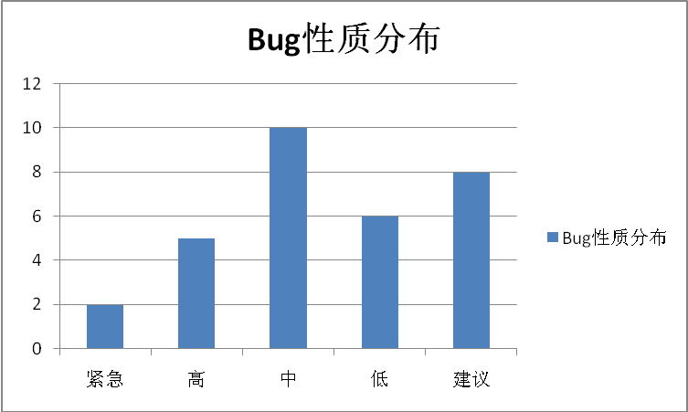
由上图可以看出,…

bug模块分布图
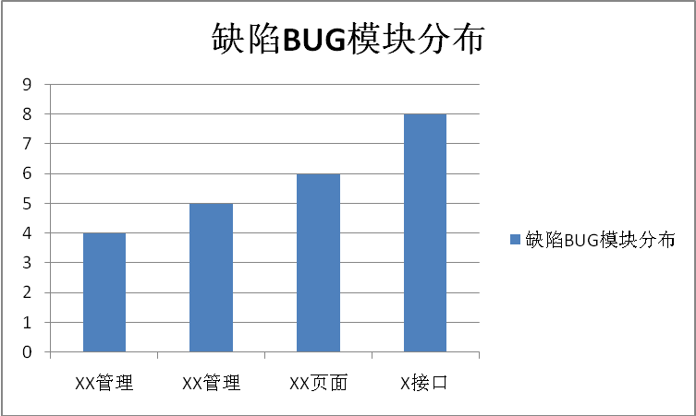
由上图可以看出，…

缺陷Bug引入原因分布
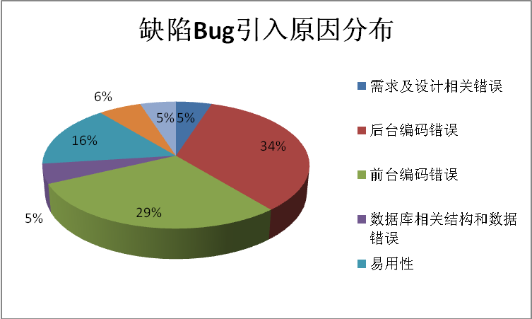
由上图可以看出，主要为前台编码和易用性方面的 bug，占到了全部 bug 的 2/3

Bug状态分布
模块 | Bug状态
模块 | New  新建 | Reopen  重开 | Fixed  修改 | Checked  审核 | Verified  验证 | Closed  关闭 | Not bug  非Bug | Delay  挂起
新建：新提出的BUG
重开：已关闭的Bug再次发现同样错误
修改：开发人员正在修改
审核：已修改的问题在转测试验证前要先安排另外的开发人员审核
验证：已审核问题转测试验证
关闭：Bug验证通过，关闭问题
非Bug：经开发测试双方沟通确认后不是Bug的问题
挂起：开发测试双方修改意见不统一、没有合适解决方案、属于疑难杂症型的Bug

Bug状态分布图
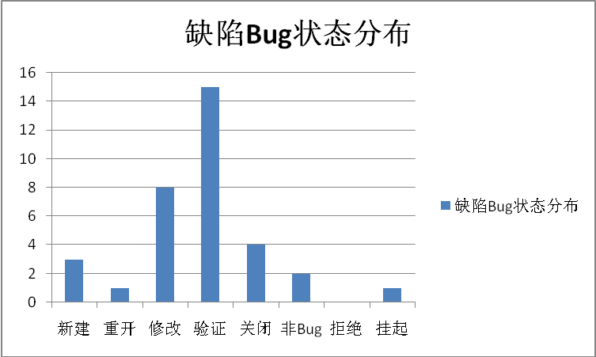

Bug版本走势图
模块 | V1.0.1 | V1.0.2 | V1.0.3
 | 有效bug数量
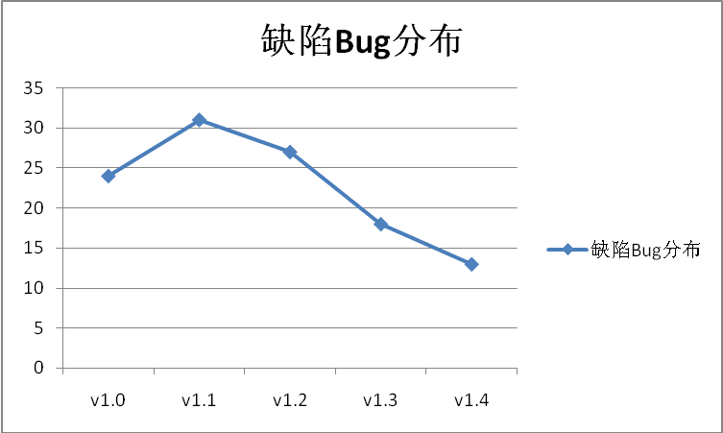
- 测试分析
  - Bug情况分析

bug性质分析
分析哪些模块存在哪些性质的问题需要引起开发人员注意

Bug状态分析
通过目前的状态提醒项目经理目前bug的修改情况

业务逻辑问题
总结系统存在的业务逻辑和业务流程问题

系统功能问题
总结系统基本功能点的缺陷，包括严重和细节功能问题

界面易用性问题
总结系统界面方面的错误和客户角度易用性方面的建议

版本bug数量趋势图
在图上分析目前总体bug的数量和各应用的bug数量处在什么状态，预计什么时候可以发布版本
  - 测试总结
  - 测试局限性


扫描二维码，免费领取《400页800题软件测试面试宝典》，
更多测试干货也可随时咨询领取

